Index égalité professionnelle femmes-hommes
Index publié en 2026 au titre de l’année 2025

Effectif pris en compte pour le calcul des indicateurs
Tous les salariés inscrits à l’effectif, sauf les apprentis, les contrats de professionnalisation, le personnel extérieur et les agents absents et/ou non rémunérés + de 180 jours continus ou discontinus sur l’année (maladie, maternité, congé sans solde, CET, …)

- En 2025 : 837 agents ; 681 femmes et 156 hommes
- En 2024 : 797 agents ; 646 femmes et 151 hommes
- En 2023 : 812 agents ; 656 femmes et 156 hommes

Indicateur 1 : Ecart de rémunérations 39/40 pts (37/40 en 2024)
Résultat : 0,74% en faveur des hommes
La rémunération moyenne des femmes et inférieure à celle des hommes
En 2024, l’écart était de 2,12% en faveur des hommes également.

Pour le calcul, les salariés sont répartis en groupes selon 4 tranches d’âge et par catégorie socio-professionnelle (groupe minimum de 6 personnes (3 femmes et 3 hommes)). A l’écart obtenu de chaque groupe, un seuil de pertinence de 5% est appliqué, puis chaque valeur est pondérée par l’effectif du groupe.

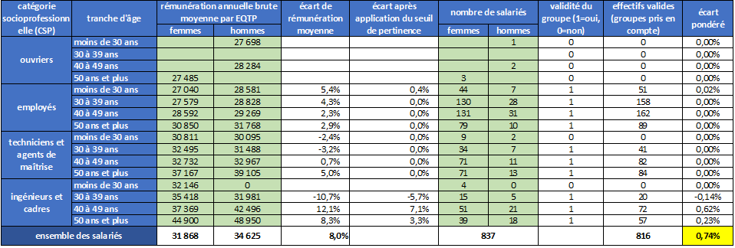

Indicateur 2 : écart de taux d’augmentations individuelles 20/20 pts (10/20 en 2024)
Résultat : 4,58% en faveur des femmes (3,46% en faveur des hommes en 2024)
Le taux d’augmentation moyen des femmes est supérieur à celui des hommes.

Pour le calcul, les salariés sont répartis par catégorie socio-professionnelle (groupe minimum de 20 personnes (10 femmes et 10 hommes)).
Augmentation individuelle = attribution points de compétence, rattrapage salarial, et mesure bas salaire

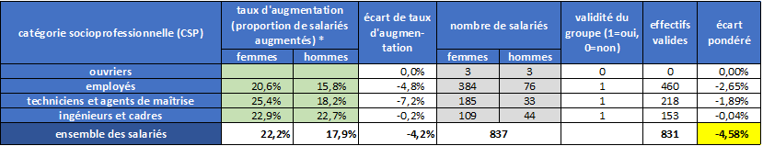

Indicateur 3 : écart de taux de promotion 15/15 pts (15/15 en 2024)
Résultat : 5,49% en faveur des femmes. (0,17% en 2024 en faveur des hommes)
Le taux de promotion moyen des femmes est supérieur à celui des hommes.

Pour le calcul, les salariés sont répartis par catégorie socio-professionnelle (groupe minimum de 20 personnes (10 femmes et 10 hommes)).
Promotion = changement de niveau (hors transposition classification)
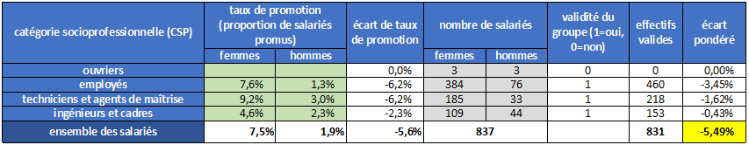

Indicateur 4 : retour de congé maternité 15/15 pts (15/15 en 2024)
Résultat : 100% des femmes (pour lesquelles les mesures salariales ont eu lieu pendant leur congé maternité et/ou repos conventionnel) ont perçu une augmentation au cours de l’année sur laquelle elles effectuent leur retour de maternité (garantie salariale, promotion, points de compétence). Soit 9 femmes.

En 2024, 100% également (15 femmes concernées).

Indicateur 5 : hautes rémunérations 10/10 pts (10/10 en 2024)
Résultat : 4 femmes figurent dans les 10 plus hautes rémunérations et 6 hommes

En 2024 : 4 femmes - 6 hommes

Note Globale (sur 100 points) : 99
Pour la détermination des indicateurs, un programme national de calcul est mis à disposition des organismes par la Caisse nationale.
2025
99/100
2023
92/100
2022
92/100
2024
87/100

